**Badanie zależności kąta skręcenia płaszczyzny polaryzacji od stężenia wodnego roztworu cukru.**

Wstęp teoretyczny

Fala jest zaburzeniem rozprzestrzeniającym się w ośrodku lub przestrzeni przenoszącą energie z jednego miejsca do drugiego bez transportu jakiejkolwiek materii. Fala elektromagnetyczna to ciąg zmiennych pól elektrycznych i magnetycznych rozchodzących się w przestrzeni. Światło jest falą elektromagnetyczną odbieraną przez siatkówkę oka. Długość fali odbieranej przez ludzkie oko mieści się w zakresie 380-780 nm. Fala spolaryzowana to taka fala, której drgania rozchodzą się w ściśle określony sposób. Płaszczyzną polaryzacji nazywamy płaszczyznę drgań wektora natężenia pola elektrycznego światła spolaryzowanego liniowego.

Rodzaje polaryzacji:

* 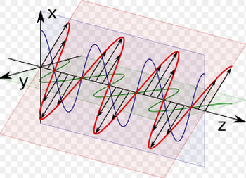 polaryzacja liniowa- oscylacje odbywają się w jednej płaszczyźnie, która zawiera kierunek rozchodzenia się fali.

*Fala płaska spolaryzowana liniowo(kolor czerwony) oraz jej składowe w kierunkach x i y (kolor niebieski i zielony).*

* polaryzacja kołowa- rozchodzące się zaburzenie określane wzdłuż kierunku ruchu fali ma zawsze taką samą wartość, ale jego kierunek się zmienia.
* polaryzacja eliptyczna- rozchodzące się zaburzenie określane wzdłuż kierunku ruchu fali ma zawsze wartość i kierunek taki, że w ustalonym punkcie przestrzeni koniec wektora opisującego zaburzenie zatacza elipsę

Współczynnik skręcenia właściwego płaszczyzny polaryzacji światła jest wielkością

charakterystyczną dla ciał optycznie czynnych. Ciała te skręcają płaszczyznę polaryzacji

światła spolaryzowanego liniowo na skutek asymetrii budowy cząsteczek. W wodnym

roztworze cukru za to skręcenie odpowiedzialny jest asymetryczny atom węgla

w cząsteczce cukru. Kąt α skręcenia płaszczyzny polaryzacji jest wprost proporcjonalny do długości l drogi przebytej przez światło w cieczy oraz stężenia roztworu c (prawo Biota):

α=α0cl

Współczynnik proporcjonalności α0 jest współczynnikiem skręcenia właściwego płaszczyzny

polaryzacji światła i zależy od właściwości substancji optycznie czynnej. Stężenie procentowe to liczba gramów związku, jaka jest obecna w 100 g roztworu wyrażone w procentach.



Gdzie:

Cp­­­- stężenie procentowe [%]

ms - masa substancji [g]

mr - masa roztworu [g]

mrozp - masa rozpuszczalnika[g]

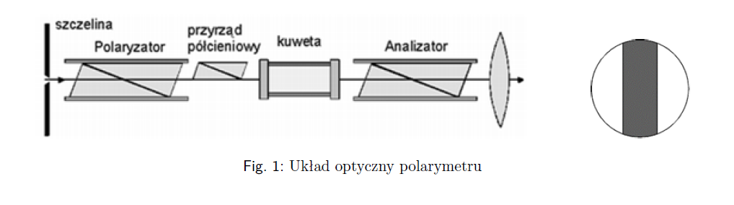

Po wlaniu odpowiedniego roztworu oraz po wcześniejszym umyciu kuwety, sprawdzaliśmy kąt załamania się promienia świetlnego w danym roztworze. Kąt był sczytywany wtedy kiedy widzieliśmy bardzo ostry pasek w przyrządzie.

Pomiary

|  |  |  |  |  |  |  |  |
| --- | --- | --- | --- | --- | --- | --- | --- |
| Stężenie [%] | α1 | α2 | α3 | α.śr | Ua(α) | Ub(α.śr)F | U(α) |
| 0 | 89,100 | 89,250 | 89,150 | 89,170 | 0,029 | 0,059 | 0,066 |  |
| 2 | 90,400 | 90,350 | 90,450 | 90,400 | 0,029 | 0,039 | 0,048 |
| 4 | 91,650 | 91,750 | 91,600 | 91,670 | 0,029 | 0,059 | 0,053 |
| 6 | 92,900 | 92,850 | 92,900 | 92,880 | 0,029 | 0,023 | 0,037 |
| 8 | 94,050 | 94,150 | 94,000 | 94,070 | 0,029 | 0,059 | 0,066 |
| 10 | 95,900 | 95,800 | 95,850 | 95,850 | 0,029 | 0,039 | 0,048 |
| 5 | 92,300 | 92,350 | 92,300 | 92,320 | 0,029 | 0,023 | 0,037 |

$$α_{śr.} = \frac{1}{n}\sum_{i=1}^{n}{α_{i}}$$

$$U_{a}\left(α\right)=\frac{0.05}{\sqrt[2]{3} }$$

$$U_{b}\left(α\right)=\sqrt[2]{\frac{\sum_{i=1}^{n}{{\left(α_{śr.}- α_{i}\right)}^{2}}}{n*(n-1)}}$$

Uzyskane wyniki pomnożyliśmy przez odpowiedni współczynnik Studenta-Fishera. Z tablicy wynika, że wyniki należy przemnożyć przez współczynnik równy **1.321**. Uzyskaliśmy Ub(α.śr)F.

$$U\left(α\right)=\sqrt{{U_{a}\left(α\right)}^{2}+{U_{b}\left(α\right)}^{2}}$$

Wykresy.

*Cx = 0.6519x + 89.076*

$$x= \frac{C_{x}-89.076}{0.6519}$$

Z wzory na x wyszło że x = 4,966508, gdzie

U(Cx) = 0,055691

Ze wzoru prawa propagacji

$$U\left(y\right)=\sqrt[2]{\sum_{k=1}^{N}{{\left(\frac{∂y}{∂x_{k}}*U(x_{k})\right)}^{2}}}$$

$U\left(x\right)=\left|\frac{∂x}{∂C_{x}}*U(α)\right|$

Niepewność rozszerzona wynosi : Ur(x) = 0,111383

$$\left|x-x_{wynik}\right|<U_{r}(C_{x})$$

X- Wartość nominalna.

X = 5, więc nasz wynik mieści się w niepewności rozszerzone. Z tego wynika, że nasze obliczenia są poprawne.

Wykres nr.2 Pomiary dla x = 8 oraz x = 10 uznaliśmy za błędy grube.

*Cx = 0.624x + 89.165*

$$x= \frac{C_{x}-89.165}{0.624}$$

Z wzory na x wyszło że x = 5,073561 , gdzie

U(Cx) = 0,058481

Ze wzoru prawa propagacji

$$U\left(y\right)=\sqrt[2]{\sum_{k=1}^{N}{{\left(\frac{∂y}{∂x_{k}}*U(x_{k})\right)}^{2}}}$$

$U\left(x\right)=\left|\frac{∂x}{∂C_{x}}*U(α)\right|$

Niepewność rozszerzona wynosi : Ur(x) = 0,111383

$$\left|x-x_{wynik}\right|<U_{r}(C_{x})$$

X- Wartość nominalna. Z tego wynika że nasz wynik jest poprawny.

Wnioski. Z naszego doświadczenia wyniki że wraz ze wzrostem stężenia cukry w wodnym roztworze cukry, kat skręcenia płaszczyzny polaryzacji zwiększał się liniowo.